«Сарқан қаласының облыстық №3 арнайы мектеп-интернаты» КММ
(білім беру ұйымының атауы)
Қысқа мерзімді (сабақ) жоспары
Жер мен Күн
(сабақтың тақырыбы)

Бөлім: | Жер шары
Педагогтің тегі, аты, әкесінің аты (болған жағдайда) | Карипов Бақытбек Капалбекович
Күні: | III-тоқсан 6 сабақ
Сынып:6 | Қатысушылар саны: | Қатыспағандар саны:
Сабақтың тақырыбы | Жер мен Күн
Оқу бағдарламасына сәйкес оқыту мақсаттары | 6.6.3.1.Жер мен Күннің өзара байланысын, Жердің Күн айналасында қозғалысын түсіндіру.  Жыл мезгілдерінің ауысуың түсіндіру.
Сабақтың мақсаты | Жер мен Күн арасындағы байланысты түсіндіреді.
Уақыты  Кезеңдері | Тапсырма | Оқушының әрекеті | Ресурстар
Басы | - Сәлемдесу, оқушылардың көңіл-күйін көтеру үшін «Күн сәулесін жинайық» психологиялық жаттығуын өткізу.  Психологиялық ахуал:  - «Жұлдызша сыйлау» ойынын ұйымдастыру: оқушыларға түрлі түсті стикерлер таратып, бір-біріне жақсы тілектер айтады.  Ұйымдастыру:  - Оқушыларды сабаққа дайындау, назарларын сабаққа аудару.  Тақырып, мақсаттарымен таныстырылады.  Тақырыбы: Жер мен Күн | - Стикерлерді бір-бірине таратып, жаксы тілектер айтады.  - Мұғалім сұрақтарына жауап беріп, өз ойларымен бөліседі. | Түрлі түсті стикерер, интерактивти тақта.
Ортасы | Жаңа сабақты цифрлық ресурстар арқылы сабақ түсіндіріледі.  Күн туралы видео көрсетіледі.  Күн — Жерге ең жақын жұлдыз.  Күн Жерде болатын құбылыстарға үлкен ықпалын тигізеді. Ол Жер бетінің негізгі жылу көзі болып табылады.  Жер мен Күннің өзара орналасуы мен қозғалысын түсіндіру (схема, модель көрсету).  Жер мен Күн арасындағы байланыс түсіндіріледі.  Күн бізге жылу, жарық береді. Өсімдіктердің өсуіне көмектеседі. Оның қуатын күн батареяларында пайдаланады. Күн сәулесі зиянды микробтарды жойып, адамның денсаулығын нығайтуға ықпал етеді. Бірақ күнге ұзақ күюге, тікелей күн сәулесінің астында баскиімсіз жүруге, көзілдіріксіз күнге тура қарауға болмайды.  Күннің адам ағзасына пайдасы мен зияны туралы айтылады.  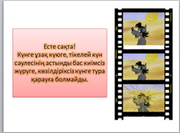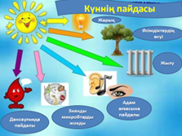  Тапсырма. Көп нүктенің орнына тиісті сөздермен сәйкестендір.  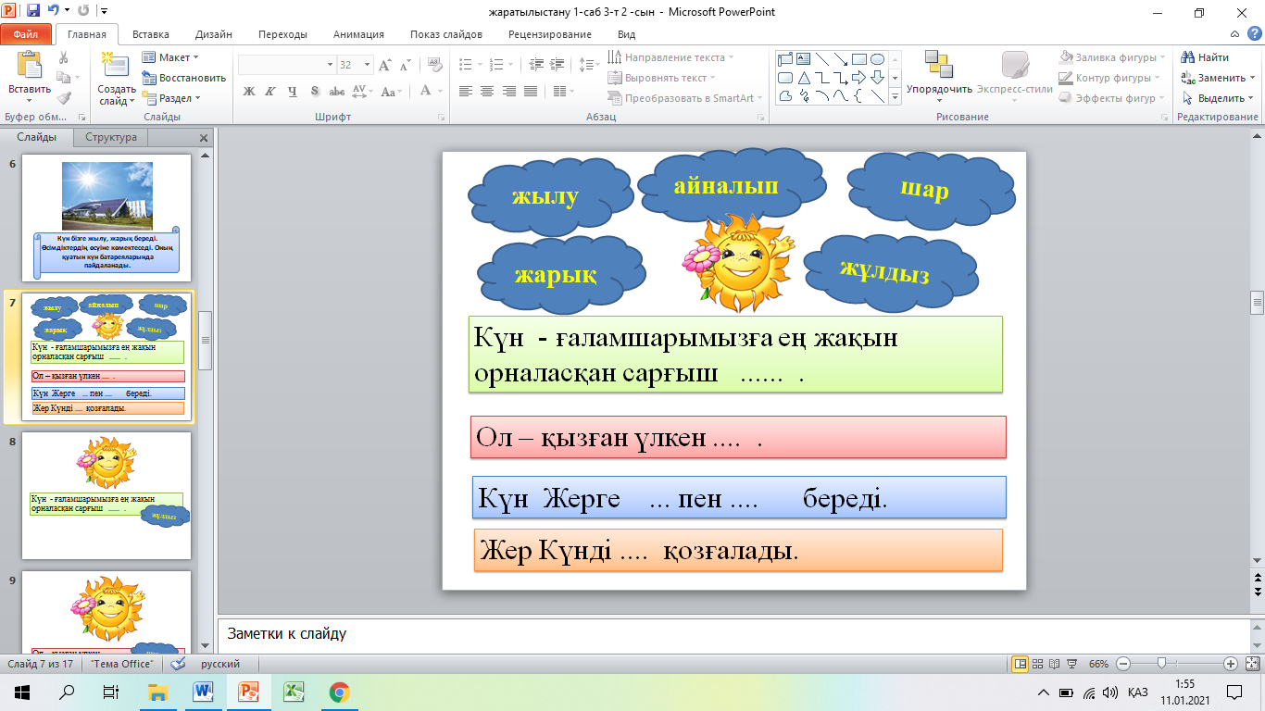  Дескриптор  − көп нүктенің орнын тиісті сөздермен сәйкестендіреді.  Тапсырма. Жағдаяттан шығып көр.  Дескриптор  − Жағдаяттардағы сұрақтарға жауап береді.  Ойлан.  Сұрақ: Жұлдыздар неліктен күндіз көрінбейді?  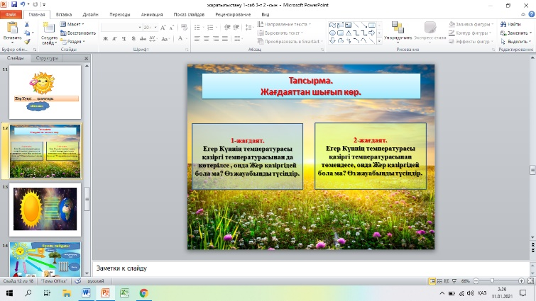  Дескриптор  − Жұлдыздар неліктен күндіз көрінбейтіндігін түсіндіреді.  1.Жердің Күн айналасындағы қозғалысын сурет арқылы бейнелеңіз.  2.Жердің Күн айналасындағы қозғалысына байланысты жыл мезгілдерін диаграмма арқылы бейнелеңіз.  Сабақты бекіту тапсырмасы.  Берілген сұрақтарға иә немесе жоқ деп жауап бер.  1.Күн – ғаламшарымызға ең жақын орналасқан сарғыш жұлдыз. (иә)  2. Күн - жұлдыз емес. Ол – ғаламшар. (жоқ)  3.Күн Жерді айнала қозғалады. (жоқ)  4. Күн Жерге жарық пен жылу береді. (иә)  5. Күннің қуатын күн батареяларында пайдаланады. (иә)  Дескриптор  − Сұрақтарға дұрыс «иә» немесе «жоқ» деп жауап береді. | - Мұғалімді тыңдайды, жұлдыздар туралы ақпаратты есте сақтайды.  Жер мен Күн арасындағы байланысты түсінеді, меңгереді.  - Деңгейлік тапсырмаларды орындайды.  көп нүктенің орнын тиісті сөздермен сәйкестендіреді.  Жағдаяттардағы сұрақтарға жауап береді.  − Жұлдыздар неліктен күндіз көрінбейтіндігін түсіндіреді.  Сұрақтарға дұрыс «иә» немесе «жоқ» деп жауап береді. | https://www.youtube.com/watch?v=6ONyTHfl7GE видео мәлімет.
Соңы | Қорытындылау:  - Рефлексия: «Күннен алынған жылу мен жарық мен үшін...» әдісі арқылы сабақты қорытындылау. бар, қызыл – қиын болды). | - Сабақтың негізгі ойларын қайталап, сұрақтарға жауап береді.  - Рефлексия сұрақтарына өз ойын айтады. | Кері байланыс парақтары, дәптерлер

